PROGRAMSKO INŽINJERSTVO - GRUPA 6

Projektna dokumentacija

Izradili:

Ferdo Vukojević

Luka Bjelica

Marin Zelenika

Mario Martić

Matej Pilekić

Mateo Mlinarević

**Sadržaj:**

Uvod 1

Dizajn aplikacije 2

Izbornik 2

Korisnici 3

Index 3

Edit 5

Delete 6

Registracija 6

Login 7

# **Uvod:**

U ovom dokumentu zapisano je uputstvo za korištenje web aplikacije za evidentiranje podataka o:

**Ravnicama**(sa dužinom,širinom, kategorizacijom zemlje itd.)

**Radnje** (Trošak radnje,dobit, početak, kraj itd.)

**Farme** (latituda, longtituda, vlasnik farme)

**Mehanizacije** (Kategorije, vlasnik, datum kupnje, trenutna vrijednost)

**Mlijekomat** (Lokalni naziv, veličina spremnika, trošak itd.)

# **Dizajn aplikacije:**

## **Izbornik:**

Izbornik se sastoji od prvog dijela sa navedenim cijelinama to jest dijelovima aplikacije koje korisnik može pregledavati klikom na jedan od navedenih dijelova.

C:\Users\PC\Desktop\Screenshot_12.png

Slika 1.0 Izbornik aplikacije

Druga strana izbornika su dva dugmeta, jedno za login vec postojeceg korisnika, drugo registracija za onoga koji će to tek postati. Klikom na jedno od ta dva dugmeta otvara se stranica sa praznim poljima u koje se moraju unijeti određeni podaci.

C:\Users\PC\Desktop\Screenshot_13.png

Slika 1.1. Primjer drugog dijela izbornika

Kada se korisnik logira ili registrira, umjesto „login“ i „register“ u drugom dijelu izbornika stoji njegovo korisničko ime, na koje se klikom otvara padajući izbornik u kojem se nude opcije u kojima korisnik klikom na njih može provjeriti koje od tih navedenih stavki posjeduje.

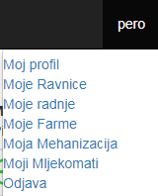

Slika 1.2. Padajući izbornik

# **Korisnici**

Radio: Ferdo Vukojević

U ovom dijelu opisano je upravljanje korisnicima aplikacije, točnije vlastitim profilom, kreiranjem novog profila, ili logiranje na postojeći.

## **Index**

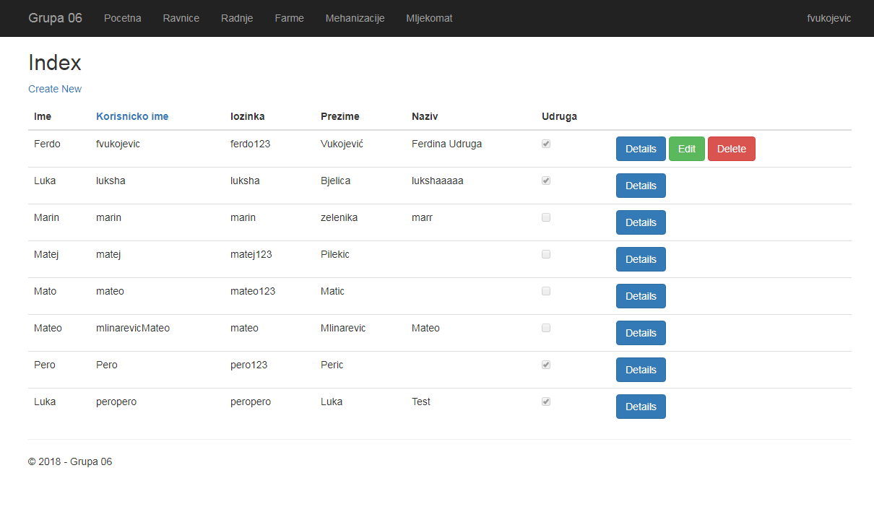

Slika 2.0. Popis registriranih korisnika

Na glavnom dijelu index.cshtml vidimo popis svih registiranih korisnika i detalje njihovih profila. Uređivati ili izbrisati možemo samo svoj profil to jest onaj na koji je korisnik logiran.

Klikom na gumb „Details“ otvaraju nam se detalji vezani za tog korisnika. Tu možemo vidjeti sve njegove podatke i u slučaju da smo logirani na taj profil, nude se i opcije za „edit“ to jest uređivanje podataka i „delete“ za brisanje korisničkog profila.

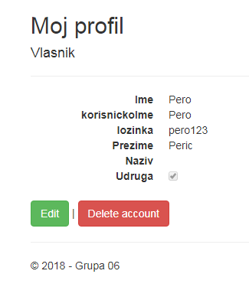

Slika 2.1. Izgled detalja korisničkog profila

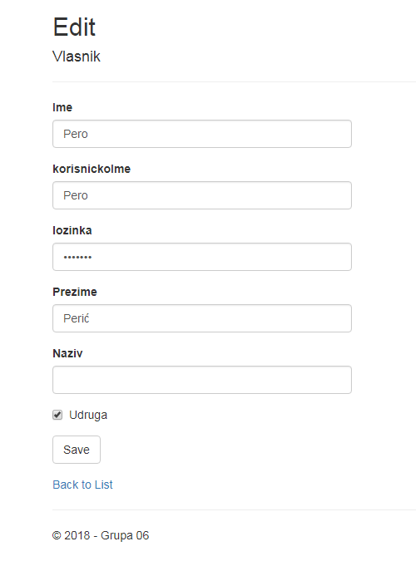

Slika 2.2. Izgled „edit“ prozora

Kao što vidimo na slici iznad, korisnik na svom profilu može promjeniti bilo koju stavku, te klikom na gumb „Save“ sačuvati te podatke.

Klikom na gumb „Delete“ otvara se prozor u kojem je korisniku postavljeno pitanje je li siguran da želi izbrisati svoj profil. Ukoliko korisnik ponovno klikne na gumb „Delete“ njegov profil će biti trajno obrisan.

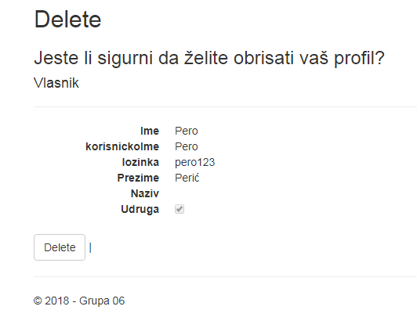

Slika 2.3 Brisanje profila

# **Registracija**

Za kreiranje novog profila na aplikaciji, potrebno je kliknuti gumb „Register“ u gornjem desnom kutu. Klikom na taj gumb otvara se prozor u kojem od korisnika trači podatke kao što su ime,prezime, lozinka, korisničko ime, naziv, te je li član neke udruge ili ne. Klikom na gumb „Register“ ispod polja za unošenje podataka, kreira se novi profil. Ukoliko korisnik odustane od pravljena novog profila, ispod gumba „Register“ nalazi se „back to list“ koji korisnika vraća na listu profila. Ime, prezime, korisničko ime i lozinka su obavezni što znači da ako korisnik jedno od tih polja ostavi prazno, biti će upozoren da mora ispuniti ta polja.

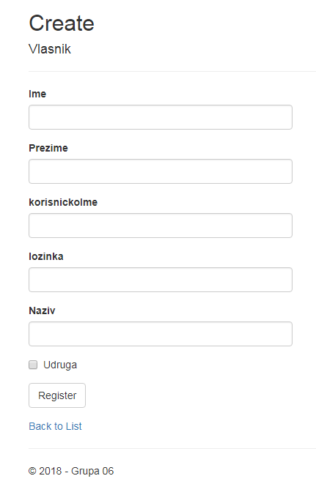

Slika 3.0 Registriranje novog korisnika

# **Login**

Ako korisnik već ima profil, potrebni su mu korisničko ime i lozinka kako bi se logirao na sustav. „Login“ gumb će pronaći također u desnom kutu izbornika pokraj „Register“ gumba. Klikom na taj gumb otvorit će mu se prozor u kojem će sustav od njega tražiti da unese svoje korisničko ime i lozinku. Klikom na gumb „Login“ ispod polja za unos, korisnik potvrđuje taj unos i ukoliko se podaci slažu sa onima u bazi, korisnik će biti logiran na sustav.

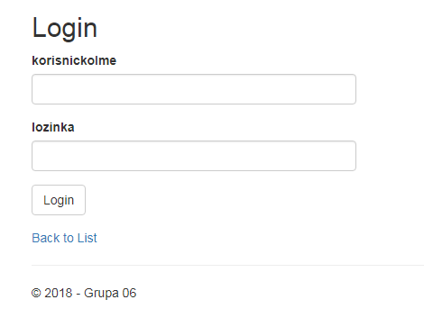

Slika 4.0. Login